PROPOSTA PROGETTUALE
Bando di finanziamento per

“Topical Team finalizzati all’elaborazione di proposte di programmi di ricerca o di esperimenti scientifici spaziali di interesse nazionale e ad alto contenuto innovativo.”

<Titolo della Proposta>

Indice
1.0 DESCRIZIONE GENERALE 2
2.0 ABSTRACT DEL PROGETTO 2
3.0 COMPOSIZIONE DEL TEAM 2
4.0 CONTENUTI SCIENTIFICI DELLA PROPOSTA 2
4.1 Proposta Scientifica 2
5.0 ASPETTI PROGRAMMATICI 2
5.1 Pianificazione 2
5.2 Struttura organizzativa e esperienza del soggetto proponente 2

DESCRIZIONE GENERALE

Titolo del progetto _______________________________________________

Eventuale acronimo_____________________________________________________

Durata del progetto ___________________________________________________
(MAX. 36 MESI)

Costo totale del progetto: € ______________________________________

Finanziamento richiesto: € ___________________________________________

ABSTRACT DEL PROGETTO
(dimostrare che gli obiettivi e finalità ricadano nell’ambito dell’Art.1 del bando di gara)

(max 10.000 caratteri)

COMPOSIZIONE DEL TEAM
(Per ciascun componente dichiarare lo status: Grande Impresa, PMI, Ente di ricerca, etc.)
Natura del soggetto proponente:
(azienda singola/raggruppamento, etc.)

Leader:

Altri Componenti:

CONTENUTI SCIENTIFICI DELLA PROPOSTA
(Il proponente può organizzare il presente capitolo in sottocapitoli fornendo una descrizione tecnica che soddisfi al minimo i seguenti requisiti)

4.1 Proposta Scientifica
Questo paragrafo è mirato a dimostrare elementi di valutazione in merito all’art. 8 “Modalità di Valutazione dei Progetti e Commissione di Valutazione” del Bando, che ove esistenti si richiede di porre in adeguata visibilità.
In questa sezione descrivere nel dettaglio la proposta scientifica [max 10 pagine]

ASPETTI PROGRAMMATICI
(Il proponente può organizzare il presente capitolo in sottocapitoli fornendo una descrizione tecnica che soddisfi al minimo i seguenti requisiti)

5.1 Pianificazione
Il presente paragrafo è finalizzato a descrivere la pianificazione del progetto e in particolare:
  - Indicare la durata totale del progetto.
  - Definire il numero e i contenuti delle milestone di progetto
  - Richiamare i seguenti allegati:
    - Pianificazione di dettaglio
    - Work Breakdown Structure elaborata come di seguito
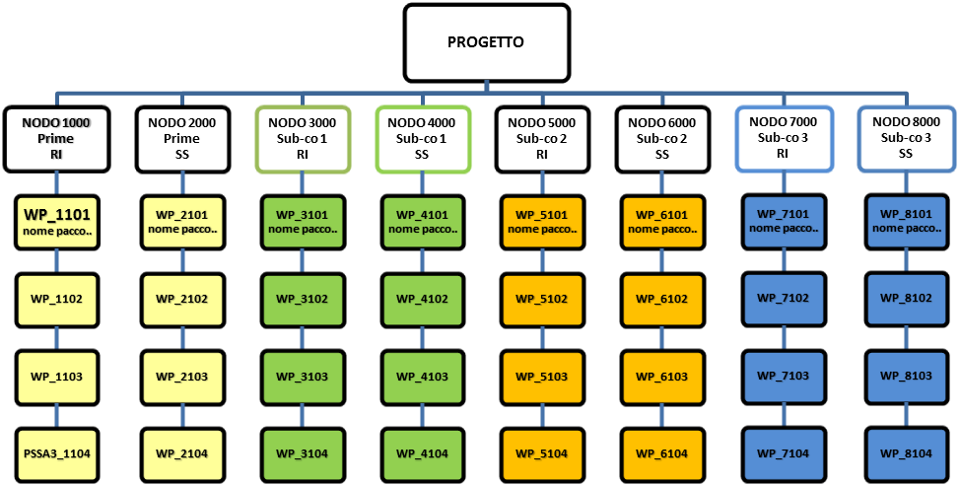
Il numero totale di Pacchi di Lavoro per ciascun nodo della WBS non potrà essere superiore a 4.
Le attività previste in uno specifico Pacco di Lavoro dovranno essere svolte da un solo partecipante del team.
    - Work Package Description (come da tabella di seguito)

WORK PACKAGE DESCRIPTION |  |  |  |  | Sheet 1 of 1
Bando di Ricerca n.
Work Package ID | Title |  | Company/Organization |  |  | Responsible (Name)
Start Event: KOM |  | End Event:
T₀ |  | T₀+ ________
INPUT
- ________;
- ________.

TASKS DESCRIPTION
- ________;
- ________.

OUTPUT and DELIVERABLE
- Rapporti di avanzamento
- Relazione finale

5.2 Struttura organizzativa e esperienza del soggetto proponente
(max. 15.000 caratteri + cv del personale chiave)
Descrivere sia l’organizzazione tra i vari partecipanti alla competizione che la specifica struttura organizzativa proposta per la realizzazione del progetto.
  - Descrivere per ciascun soggetto partecipante:
    - Campo di attività;
    - Progetti R&S già sviluppati e risultati conseguiti;
    - Rapporti di collaborazione con altre imprese e/o altre istituzioni e/o Organismi di Ricerca e elenco dei clienti.
    - Know-how aziendale, Heritage, nel settore specifico del progetto;
    - Brevetti già in possesso inerenti il settore specifico del progetto.
    - Pubblicazioni scientifiche inerenti il settore specifico del progetto.
  - Fornire i Profili professionali del Capo Progetto e dei Responsabili Scientifici.

_________________________________
Timbro e firma del legale rappresentante

